___________________________________________________________________________________________________

9 клас КР № 5 Геометричні переміщення Варіант І

- Укажіть малюнок, на якому точки $A$ і $A^{'}$ симетричні відносно прямої $m$.
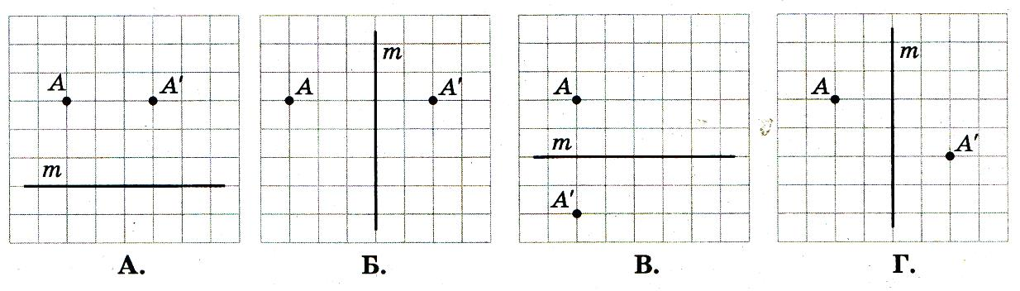
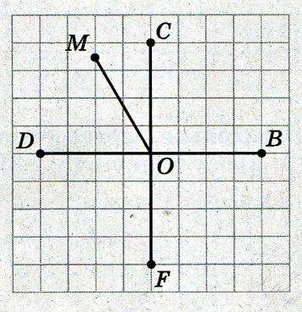
- У яку точку при повороті навколо точки $O$ на кут $90°$ проти годинникової стрілки переходить точка $C$?
А. $M$. Б. $D$. В. $F$. Г. $B$.
- Паралельне перенесення задано формулами $x^{'}=x-2$, $y^{'}=y+3$. У яку точку при такому паралельному перенесенні перейде точка $L(3;-1)$?
А. $L'(5;-4)$. Б. $L'(2;1)$. В. $L'(1;-2)$. Г. $L'(1;2)$.
- При переміщені трикутник $MNK$ перейшов у трикутник $M'N'K'$. Знайдіть кути трикутника $M'N'K'$, якщо трикутник $MNK$ є рівнобедреним з основою $MK$ і $∠N=100°$.
- Точки $A(x;-2)$ і $A'(7;y)$ симетричні відносно точки $O(5;1)$. Знайдіть $x$ і $y$.
- Дано відрізок з кінцями в точках $A(-2;3)$ і $B(3;4)$. Побудуйте відрізок, симетричний відрізку $AB$ відносно початку координат, та знайдіть координати його кінців.
- Точки $C(x;-2)$ і $D(3;y)$ симетричні відносно осі ординат. Знайдіть $x$ і $y$.
- Чи існує паралельне перенесення, при якому точка $A(0;0)$ переходить у точку $B(2;-3)$, а точка $C(1;2)$ – у точку $D\left(3;-2\right)$?
- Запишіть рівняння прямої, що симетрична прямій $2x-3y-12=0$ відносно початку координат.

___________________________________________________________________________________________________

___________________________________________________________________________________________________

9 клас КР № 5 Геометричні переміщення Варіант ІІ

- Укажіть малюнок, на якому точки $B$ і $B^{'}$ симетричні відносно прямої $a$.
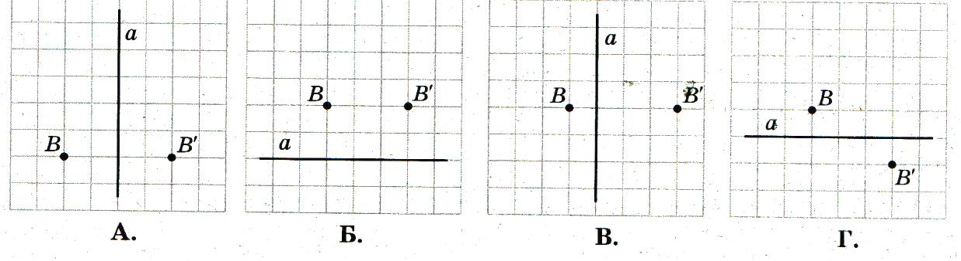
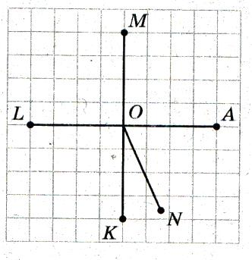
- У яку точку при повороті навколо точки $O$ на кут $90°$ за годинниковою стрілкою переходить точка $A$?
А. $M$. Б. $L$. В. $N$. Г. $K$.
- Паралельне перенесення задано формулами $x^{'}=x+4$, $y^{'}=y-1$. У яку точку при такому паралельному перенесенні перейде точка $C(-2;4)$?
А. $C'(3;2)$. Б. $C'(-6;5)$. В. $C'(2;3)$. Г. $C'(-2;3)$.
- При паралельному перенесенні трикутник $ABC$ перейшов у трикутник $A'B'C'$. Знайдіть кути трикутника $ABC$, якщо трикутник $A'B'C'$ є рівнобедреним з основою $A'B'$ і $∠B'=20°$.
- Точки $B(-3;y)$ і $B'(x;4)$ симетричні відносно точки $O(1;5)$. Знайдіть $x$ і $y$.
- Дано відрізок з кінцями в точках $M(-4;-5)$ і $N(-2;3)$. Побудуйте відрізок, симетричний відрізку $MN$ відносно початку координат, та знайдіть координати його кінців.
- Точки $A(-2;y)$ і $B(x;4)$ симетричні відносно осі абсцис. Знайдіть $x$ і $y$.
- Чи існує паралельне перенесення, при якому точка $M(3;-5)$ переходить у точку $N(1;-4)$, а точка $K(0;0)$ – у точку $L\left(-2;1\right)$?
- Запишіть рівняння прямої, що симетрична прямій $3x+4y-24=0$ відносно початку координат.

___________________________________________________________________________________________________

___________________________________________________________________________________________________

9 клас КР № 5 Геометричні переміщення Варіант ІІІ

- Укажіть малюнок, на якому точки $C$ і $C^{'}$ симетричні відносно прямої $l$.
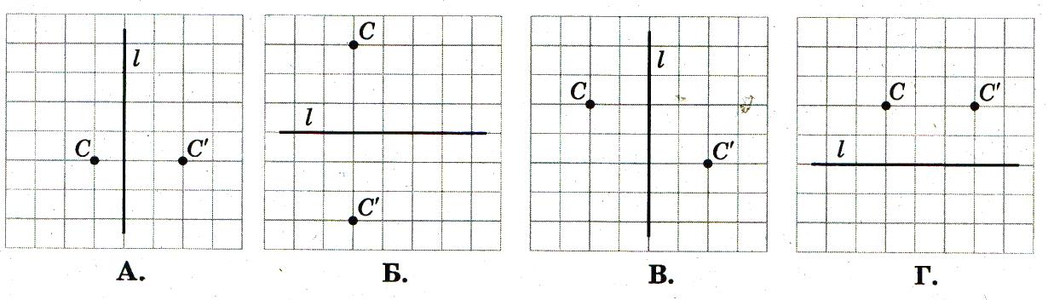
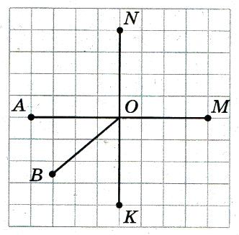
- У яку точку при повороті навколо точки $O$ на кут $90°$ проти годинникової стрілки переходить точка $A$?
А. $N$. Б. $B$. В. $K$. Г. $M$.
- Паралельне перенесення задано формулами $x^{'}=x-3$, $y^{'}=y+1$. У яку точку при такому паралельному перенесенні перейде точка $D(7;2)$?
А. $D'(4;3)$. Б. $D'(3;4)$. В. $D'(-4;3)$. Г. $D'(10;1)$.
- При переміщенні трикутник $CLN$ перейшов у трикутник $C'L'N'$. Знайдіть кути трикутника $CLN$, якщо трикутник $C'L'N'$ є рівнобедреним з основою $L'N'$ і $∠C'=120°$.
- Точки $C(x;-5)$ і $C'(-2;y)$ симетричні відносно точки $O(3;1)$. Знайдіть $x$ і $y$.
- Дано відрізок з кінцями в точках $A(3;4)$ і $B(2;-3)$. Побудуйте відрізок, симетричний відрізку $AB$ відносно початку координат, та знайдіть координати його кінців.
- Точки $K(x;-2)$ і $L(3;y)$ симетричні відносно осі абсцис. Знайдіть $x$ і $y$.
- Чи існує паралельне перенесення, при якому точка $C(0;0)$ переходить у точку $D(1;-2)$, а точка $A(-3;5)$ – у точку $B\left(-2;3\right)$?
- Запишіть рівняння прямої, що симетрична прямій $3x-2y+12=0$ відносно початку координат.

___________________________________________________________________________________________________

___________________________________________________________________________________________________

9 клас КР № 5 Геометричні переміщення Варіант ІV

- Укажіть малюнок, на якому точки $D$ і $D^{'}$ симетричні відносно прямої $a$.
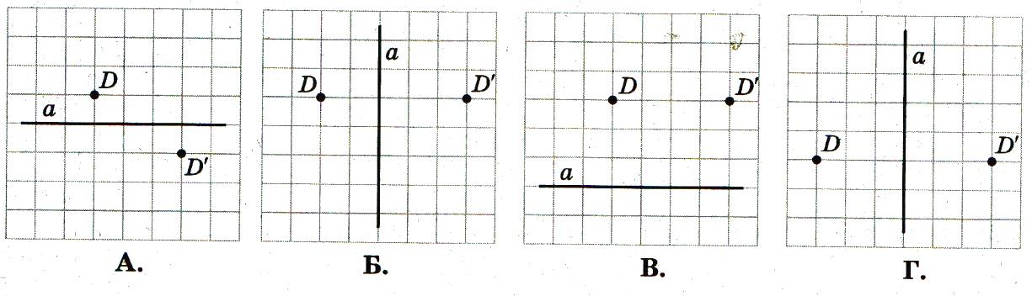
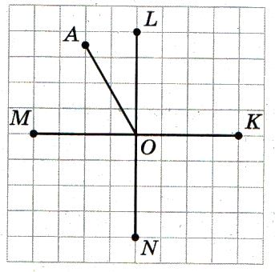
- У яку точку при повороті навколо точки $O$ на кут $90°$ за годинниковою стрілкою переходить точка $M$?
А. $L$. Б. $K$. В. $N$. Г. $A$.
- Паралельне перенесення задано формулами $x^{'}=x+2$, $y^{'}=y-3$. У яку точку при такому паралельному перенесенні перейде точка $T(-1;7)$?
А. $T'(4;1)$. Б. $T'(1;4)$. В. $T'(-1;4)$. Г. $T'(1;-4)$.
- При переміщені трикутник $ABC$ перейшов у трикутник $A'B'C'$. Знайдіть кути трикутника $A'B'C'$, якщо трикутник $ABC$ є рівнобедреним з основою $BC$ і $∠C=50°$.
- Точки $P(3;y)$ і $P'(x;-2)$ симетричні відносно точки $O(1;4)$. Знайдіть $x$ і $y$.
- Дано відрізок з кінцями в точках $K(2;-4)$ і $L(-3;-2)$. Побудуйте відрізок, симетричний відрізку $KL$ відносно початку координат, та знайдіть координати його кінців.
- Точки $B(-2;y)$ і $C(x;3)$ симетричні відносно осі ординат. Знайдіть $x$ і $y$.
- Чи існує паралельне перенесення, при якому точка $K(5;-4)$ переходить у точку $L(4;-1)$, а точка $M(0;0)$ – у точку $N\left(-1;2\right)$?
- Запишіть рівняння прямої, що симетрична прямій $3x+2y+6=0$ відносно початку координат.

___________________________________________________________________________________________________

